Actividades: 3 de noviembre de 2021
1° Primaria
Materia de Inglés
Actividades:
- Completa los nombres de los animales en inglés.
Tarea:
- Estudiar el abecedario en inglés.

Materia de Español
Actividades:
- Lecto escritura con palabras.
- Resolvimos la página 24, 25 y 26 del libro juguemos a leer.

Materia de Matemáticas
Actividades:
- Trabajamos con las decenas.
- Resolvimos el inciso 1 de la guía de matemáticas.
Tarea:
- Escribir los números faltantes ejemplo:
1_ 3 _ 5 etc. 1-50.

Anexo inglés
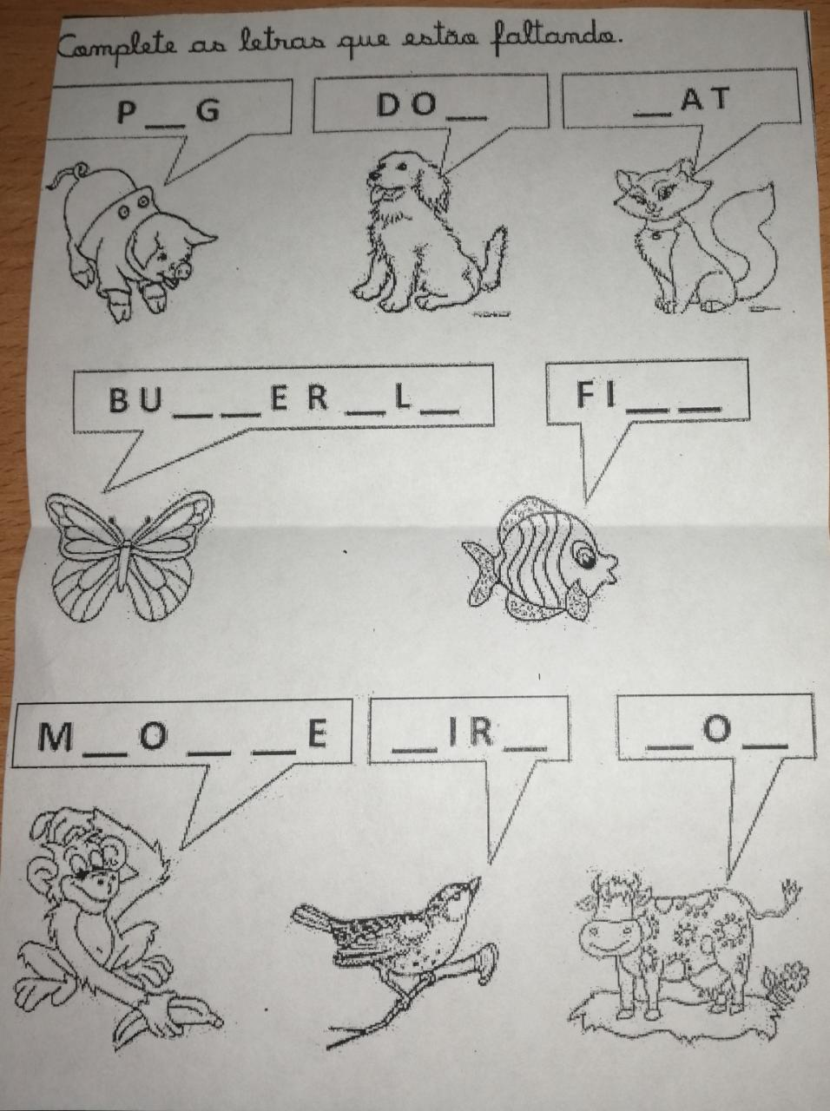

2° Primaria
Materia de Inglés
Actividades:
- Completa las acciones y colorear la imagen.
Tarea:
- Realiza tu árbol genealógico en media cartulina, puedes decorarlo a tu gusto.
- Deberás presentar una exposición en inglés mencionando a cada miembro de tu familia (actividad para el día 8 de noviembre).

Materia de Español
Actividades:
- Guía para el examen incisos 1, 2, 3 y 4.
Tarea:
- Punto y aparte pág. 19 y 20.

Materia de Conocimiento del medio
Actividades:
- Hablamos y compartieron las costumbres familiares.
- Resolvieron la pág. 30 y 31.
Tarea:
- Resolver la pág. 34.

Materia de Matemáticas
Actividades:
Tema: Guías
- Comparar números.
320 < 790 527 < 621
562 > 456 562 > 398
116 < 395 237 > 197
680 > 289 611 > 366

- Unos patines cuestan $230 y aumentan $120 más. ¿Cuánto cuestan?
230 cuestan $350
+ 120
350

Tarea:
- Recorta, colorea y ordena los días de la semana.
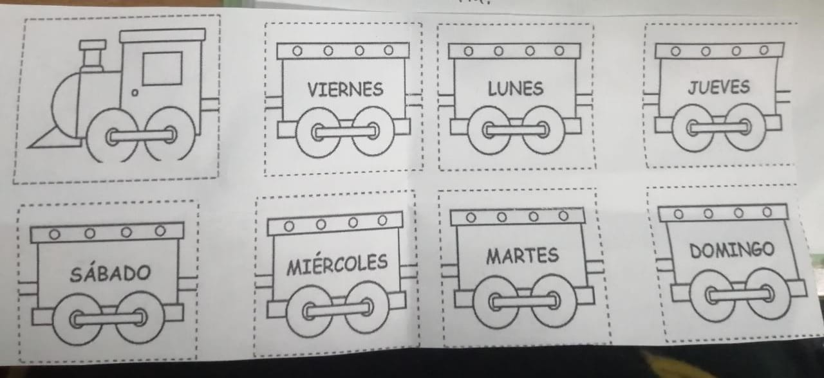

Anexo inglés
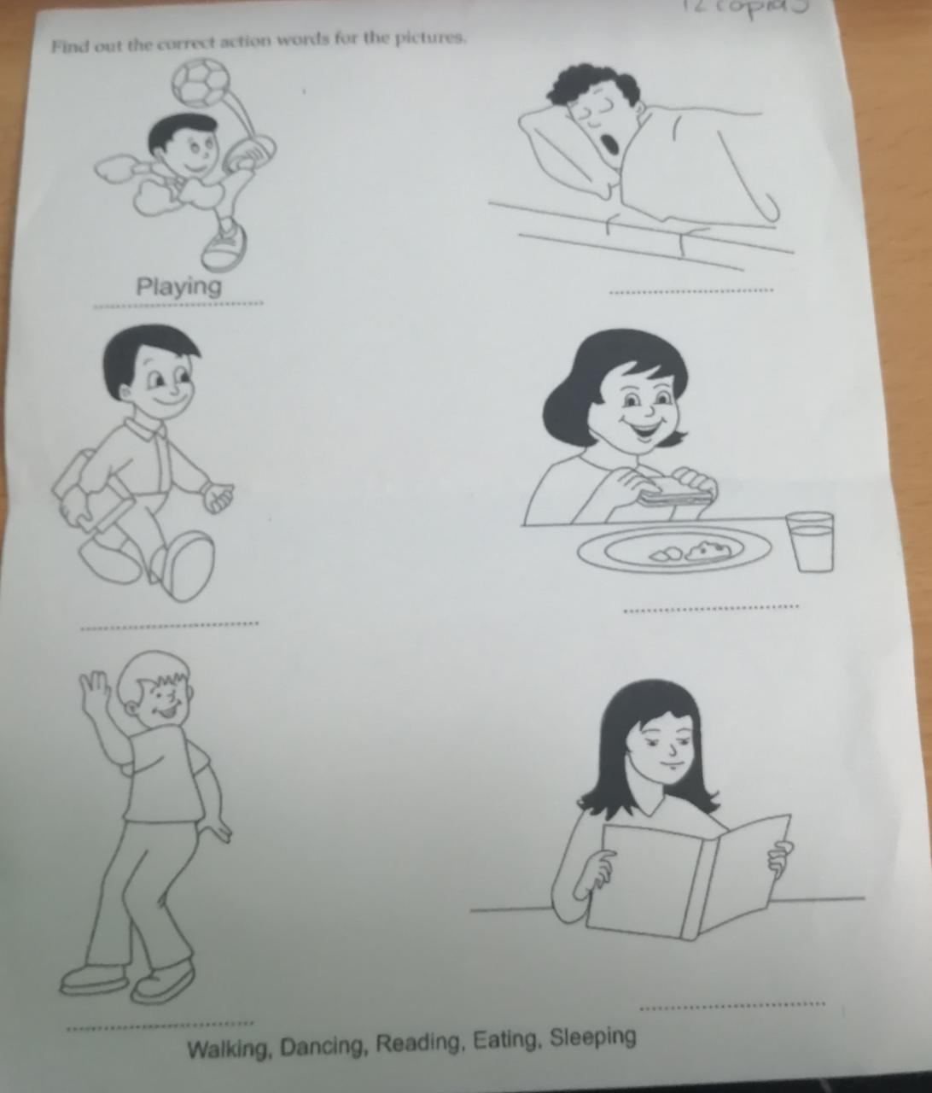

3° Primaria

Materia de Inglés
Tarea:
- Aprenderse de memoria las palabras del sobre to learn del álbum.

Materia de Español
Actividades:
- Repaso de temas para el examen.

Materia de Entidad
Actividades:
- Trabajo de la pág. 30 libro SEP.
Tarea:
- Pág. 31 libro SEP.

Materia de Matemáticas
Actividades:
Tema: Guía
- Escribe con letra los siguientes números.
*5623
*3259
*4789
- Sumas de fracciones y resta.
3/5 + 2/5 = 5/5 = 1
6/3 + 4/3 = 10/3
12/7 – 4/7 = 8/7
9/6 – 3/6 = 6/6 = 1

Tarea:
- Resolver lo siguiente: Escribe con letra.
*3296 =
*5457 =
- Resuelve:
4/8 + 2/8 =
7/10 + 2/10 =
5/7 – 4/7 =
8/8 – 1/8 =

4° Primaria
Materia de Inglés
Tarea:
- Terminar y/o corregir las tarjetas con el vocabulario.

Materia de Español
Actividades:
- Trabajo en guía.
Tarea:
- Ejercicio 6 y 7 guía de español.

Materia de Ciencias Naturales
Actividades:
- Trabajo en guía.

Materia de Matemáticas
Actividades:
Tema: Resolución de guías
- Escribe con letra los siguientes números:
*56324= *0.123=
*7639= *0.01=
*181792= *1.23=
*63990= *12.3=

- Fracción como reparto
- Reparte 9 naranjas entre 3 niños, ¿Qué fracción le corresponde?
Tarea:
- En la pastelería hay 2 gelatinas y se repartirán entre 8, ¿Qué fracción de corresponde?
- Escribe con letra lo siguiente:
*40.040=
*0.1=
*0.203=
*63224=
*91037=
*8300=

5° Primaria

Materia de Español
Actividades:
- Diario: anotar que sabes de India – Nueva Delhi.
- Soy lector pág. 119 a 122.
- Realización de texto expositivo (avances)
Tarea:
- Punto y aparte: Pág. 27.
- Soy lector: Pág. 123.

Materia de Historia
Tarea:
- Avanzar guía.

Materia de Matemáticas
Actividades:
Tema: Guía
- Escribe con letra lo siguiente:
*325642581=
*125897951=
*49749830=
- Resolvieron los siguientes problemas:
- Un agricultor tiene un terreno de 125460 m2. Si en la temporada de lluvia se inunda la tercera parte, ¿Cuántos m2 se desperdician?
- Si en una fábrica se confeccionaron 94 docenas de camisas cada día, ¿Cuántas camisas se producen en un año?
- Se quiere repartir 54.24kg de chocolate en bolsas de 3kg cada una, ¿Cuántas bolsas se necesitan?

Tarea:
- Repasar los temas vistos en clase.

6° Primaria

Materia de Español
Actividades:
- Diario: Anota que sabes de Nueva Delhi.
- Soy lector: Pág. 109
- Punto y aparte: Pág. 27
- Pasos de la entrevista.
- Resolución de guía.
Tarea:
- Terminar guía.

Materia de Ciencias Naturales
Actividades:
- Resolución de guía.

Materia de Matemáticas
Actividades:
Tema: Guías
- Comparar decimales. Resolver los siguiente:
*7.373 < 7.394 *2.822 < 2.824
*9.038 > 9.033 *4.433 > 4.26
*5.59 > 5.573 *2.863 < 2.883
*19.64 > 1.964 *8.573 < 8.58

- Se compro 2 ½ kg de piña, 3 ¼ kg de mango y 5 1/8 kg de melón. ¿Cuál es el total de los kilogramos? 10 7/8
- Compre 5 ½ kg de guayaba, regale 2 ¼ kg. ¿con cuánto me quede? 3 ¼
Tarea:
- Resolver lo siguiente:
*3 1/5 + 2 1/10
*8/9 – 1/3

